Instituto Politécnico Nacional

Escuela Superior de Cómputo

Electrónica Analógica

Práctica no. 3:

Diodo Zener y Reguladores de Voltaje

Profesor: Sergio Cancino Calderón

Equipo #6

Alumnos:

* Álvarez Barajas Enrique - 2014030045
* Calva Hernández José Manuel - 2017630201
* De la Rosa Gutiérrez Kaleb Yael - 2013630561

Grupo: 2CM1

Fecha de realización: 13 – Septiembre – 2017

Fecha de entrega: 22 – Septiembre – 2017

# Objetivos

* Analizar el voltaje de ruptura de un diodo zener.
* Analizar los principales circuitos con diodos zener
* Implementar y analizar los diferentes circuitos integrados que se emplean como fuentes de voltaje reguladas.
* Implementar y analizar los tipos de fuentes: fijas y variables.

# Material y Equipo

Material:

1. Tablilla de experimentación. (Proto Board)
2. Diodos zener a 3.3 V 1/2 W

2 Diodos zener a 5.1 V 1/2 W

2 Diodos zener a 9.0 V 1/2 W

2 Resistencias de 82  a 2 W

2 Resistencias de 33  a 1 W

2 Resistencias de 49  a 1 W

4 Resistencia de 120  a ¼ W

2 Resistencia de 240  a ¼ W

2 Potenciómetro de 10 k

2 Resistencia de 100  a 10 W

4 Capacitor de 0.1 F a 50 V

2 Capacitor electrolítico de 10 F a 50 V

1 Regulador LM7805

1 Regulador LM7812

1 Regulador LM7905

1 Regulador LM7912

1 Regulador LM317

1. Regulador LM337

Equipo:

1. Multímetros digitales
2. Fuente de alimentación
3. Puntas banana-caimán

2 Puntas caimán-caimán

# Introducción

### Diodo Zener

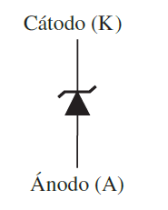El símbolo del diodo Zener difiere del diodo normal porque en lugar de una línea recta que representa el cátodo, el diodo zener utiliza una línea quebrada en los extremos que recuerda la letra Z (por zener). Un diodo zener es un dispositivo de silicio con unión pn diseñado para operar en la región de ruptura en inversa. El voltaje de ruptura de un diodo zener se ajusta controlando cuidadosamente el nivel de dopado durante su fabricación.

Una aplicación importante de los diodos zener es regular voltaje para producir voltajes de referencia estables para usarlos en fuentes de alimentación, voltímetros y otros instrumentos.

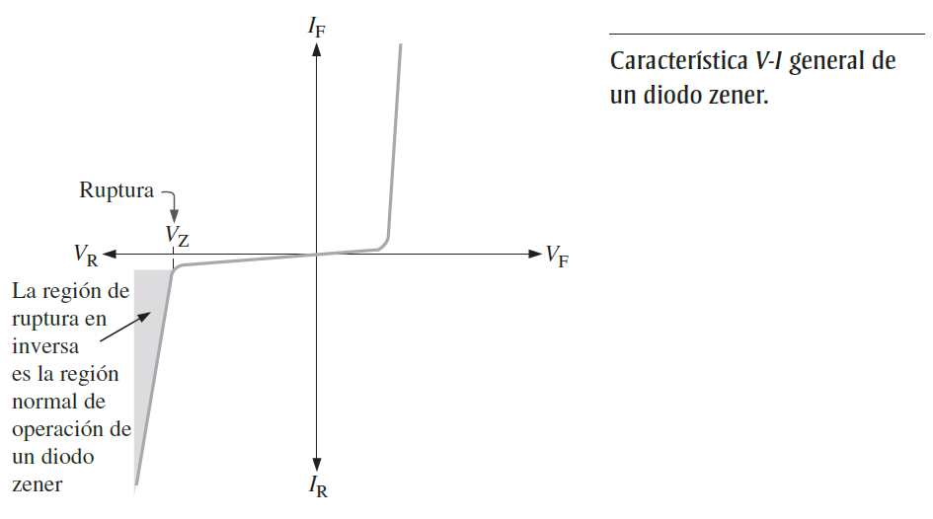

Los diodos Zener se diseñan para operar en condición de ruptura inversa; en un diodo tal, los dos tipos de ruptura inversa son la de avalancha y Zener. El efecto de avalancha ocurre tanto en diodos rectificadores como en los Zener a un voltaje inverso suficientemente alto. La ruptura zener ocurre en un diodo zener a voltajes en inversa bajos. Un diodo zener se dopa en exceso para reducir el voltaje de ruptura; esto crea una región de empobrecimiento muy estrecha. En consecuencia, existe un intenso campo eléctrico adentro de la región de empobrecimiento. Cerca del voltaje de ruptura zener (VZ), el campo es suficientemente intenso para jalar electrones de sus bandas de valencia y crear corriente.

### Reguladores de tensión 78xx y 79xx

Los reguladores lineales de tensión, también llamados reguladores de voltaje, son circuitos integrados diseñados para entregar una tensión constante y estable.

La tensión y corriente que proporcionan es fija según el modelo y va desde 3.3v hasta 24v con un corriente de 0.1A a 3A.

La identificación del modelo es muy sencilla. Las dos primera cifras corresponden a la familia:

**78**xx para reguladores de **tensión positiva**

**79**xx para reguladores de**tensión negativa**

Las dos cifras siguientes corresponden al voltaje de salida. Los modelos más comunes son:

Modelos para tensión positiva de salida

|  |  |  |  |  |  |  |  |  |  |  |
| --- | --- | --- | --- | --- | --- | --- | --- | --- | --- | --- |
| Modelo | 7803 | 7805 | 7806 | 7808 | 7809 | 7810 | 7812 | 7815 | 7818 | 7824 |
| Vout | 3.3V | 5V | 6V | 8V | 9V | 10V | 12V | 15V | 18V | 24V |

Modelos para tensión negativa de salida

|  |  |  |  |  |  |  |  |  |  |  |
| --- | --- | --- | --- | --- | --- | --- | --- | --- | --- | --- |
| Modelo | 7803 | 7805 | 7806 | 7808 | 7809 | 7810 | 7812 | 7815 | 7818 | 7824 |
| Vout | 3.3V | 5V | 6V | 8V | 9V | 10V | 12V | 15V | 18V | 24V |

Con respecto a la corriente máxima (Imax) de salida, está indicada en el marcado del dispositivo.

* L = 0.1A
* M = 0.5A
* S = 2A
* T = 3A
* Sin letra = 1A

¿Cómo funciona?

Una visión simplificada, para entender su funcionamiento, sería verlos como un divisor de tensión que se reajusta constantemente para que la tensión entregada sea siempre la misma. Evidentemente no es tan simple como una par de resistencias ajustables. En el interior de un regulador lineal de tensión pueden encontrarse componentes activos, como transistores trabajando en su zona lineal, y/o pasivos, como diodos zener, en su zona de ruptura.

Los tres terminales corresponden a la Tensión de entrada (Vin), Tierra (ground) y Tensión de salida (Vout). Según el encapsulado, TO92, TO220 o TO3, la asignación de los pinouts puede variar.

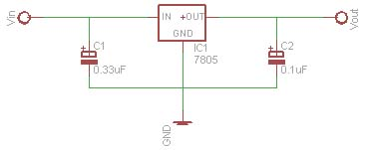

# Desarrollo

### Circuitos de operación del zener

Armar el siguiente circuito para cada uno de los diodos.

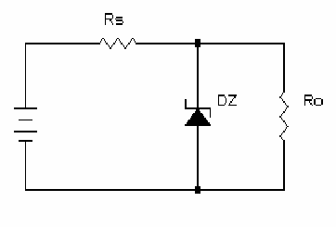

Para el diodo zener de 3.3 V emplear una resistencia de 82  en Rs y una resistencia de 33  en Ro, varíe el voltaje de la fuente como se muestra en la tabla y mida el voltaje en la resistencia R1 y anótelo en la tabla.

Para el diodo zener de 5.1 V emplear una resistencia de 56  en Rs y una resistencia de 49  en Ro, varíe el voltaje de la fuente como se muestra en la tabla y mida el voltaje en la resistencia R1 y anótelo en la tabla.

Para el diodo zener de 9.0 V emplear una resistencia de 27  en Rs y una resistencia de 82  en Ro, varíe el voltaje de la fuente como se muestra en la tabla y mida el voltaje en la resistencia R1 y anótelo en la tabla.

|  |  |  |  |
| --- | --- | --- | --- |
| Voltaje de la Fuente V (V) | Voltaje en la resistencia Ro | | |
| 3.3 V | 5.1 V | 9.0 V |
| 3.0 | 0.85v | 1.09v | 1.8v |
| 4.0 | 1.12v | 1.44v | 2.38v |
| 5.0 | 1.39v | 1.8v | 2.93v |
| 6.0 | 1.68v | 2.17v | 3.51v |
| 7.0 | 1.99v | 2.52v | 4.09v |
| 8.0 | 2.19v | 2.87v | 4.68v |
| 9.0 | 2.44v | 3.23v | 5.28v |
| 10.0 | 2.64v | 3.59v | 5.82v |
| 11.0 | 2.8v | 3.95v | 6.45v |
| 12.0 | 2.96v | 4.3v | 7.028v |
| 13.0 | 3.06v | 4.66v | 7.62v |
| 14.0 | 3.16v | 4.99v | 8.16v |
| 15.0 | 3.29v | 3.04v | 8.79v |

### Regulador de voltaje fijo positivo

Arma el siguiente circuito y varía el voltaje de la fuente de alimentación con cada uno de los reguladores de voltaje (LM7805 y LM7812).

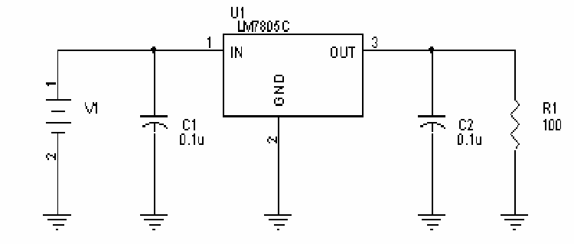

|  |  |  |
| --- | --- | --- |
| Voltaje de la Fuente V1 (V) | Voltaje en la resistencia Ro | |
| LM7805 | LM7812 |
| 3.0 | 1.62v | 1.62v |
| 4.0 | 2.42v | 2.5v |
| 5.0 | 3.52v | 3.38v |
| 6.0 | 4.48v | 4.41v |
| 7.0 | 5.01v | 5.38v |
| 8.0 | 5.01v | 6.3v |
| 9.0 | 5.01v | 7.21v |
| 10.0 | 5.01v | 8.34v |
| 11.0 | 5.01v | 9.10v |
| 12.0 | 5.01v | 10.35v |
| 13.0 | 5.01v | 11.22v |
| 14.0 | 5.01v | 12.04v |
| 15.0 | 5.01v | 12.04v |
| 16.0 | 5.01v | 12.04v |

### Regulador de voltaje fijo negativo

Arma el siguiente circuito y varía el voltaje de la fuente de alimentación con cada uno de los reguladores de voltaje (LM7905 y LM7912).

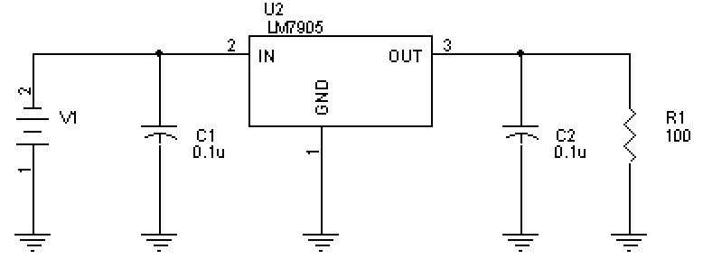

|  |  |  |
| --- | --- | --- |
| Voltaje de la Fuente V1 (V) | Voltaje en la resistencia Ro | |
| LM7905 | LM7912 |
| 3.0 | 0.88v | 1.26v |
| 4.0 | 2.56v | 3.21v |
| 5.0 | 4.17v | 4.19v |
| 6.0 | 4.98v | 5.12v |
| 7.0 | 4.98v | 6.14v |
| 8.0 | 4.98v | 7.14v |
| 9.0 | 4.98v | 8.12v |
| 10.0 | 4.98v | 9.12v |
| 11.0 | 4.98v | 10.04v |
| 12.0 | 4.98v | 11.12v |
| 13.0 | 4.98v | 11.98v |
| 14.0 | 4.98v | 12.09v |
| 15.0 | 4.98v | 12.25v |
| 16.0 | 4.98v | 12.29v |

### Regulador de voltaje variable positivo

Armar el siguiente circuito

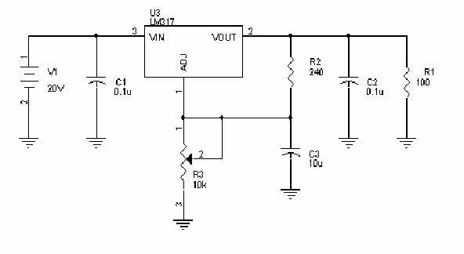

Variar el potenciometro R3 para obtener el voltaje de salida positivo mínimo y máximo de la fuente.

V0max = 17.9v y V0min = 1.25v

### Regulador de voltaje variable negativo

Armar el siguiente circuito

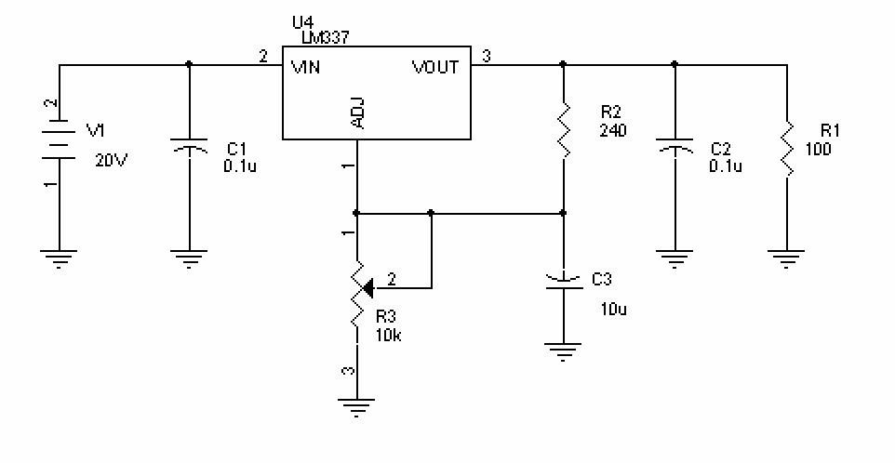

Ahora variar el potenciometro R6 para obtener el voltaje de salida negativa mínimo y máximo de la fuente.

V0max = -17.9v y V0min = -1.28v

# Cuestionario

1. Menciona cual es el principio de funcionamiento de un diodo zener.

Su uso es en polarización inversa. La zona de operación del diodo zener es en las zonas de ruptura, donde permite el paso de voltaje y corriente a través de él, pero regulando el voltaje que pasa por él.

1. ¿Qué sucede con un zener si el voltaje de la fuente es menor a su voltaje?

No entrega el voltaje de salida esperado, o el que debe de regular.

1. ¿Cuál es la finalidad de un regulador de Voltaje?

Obtener una salida constante de voltaje. Principalmente se usa para energizar componentes que son sensibles a las variaciones de voltaje, como los PIC's, GAL's y compuertas lógicas.

1. ¿Qué voltaje de salida se tiene en un regulador de voltaje fijo de 5 volts si el voltaje de entrada es de 5.75V?

Teóricamente debería de ser menor a 5V, ya que no ha llegado al voltaje mínimo para regular. El voltaje mínimo de regulación de los 78XX/79XX es de 7V según su datasheet

1. ¿Por qué en los reguladores de voltaje variables el voltaje mínimo es de 1.2 V?

Porque un voltaje menor a 1.2 es un 0 lógico. Además de que con ese voltaje ya no puedes ni encender un led o algún componente.

# Conclusiones

### Individuales

Enrique: Con la realización de la práctica, pudimos comprobar que un diodo zener nos provee cierta regulación del voltaje. Si no se cuenta con un regulador de voltaje, un diodo zener es una opción, pero no es la más factible, ya que tiene un rango muy limitado en el que puede operar. Además, conforme nos íbamos acercando a nuestro voltaje máximo el voltaje de salida iba subiendo, así que si deseas mantener un voltaje fijo de salida un diodo zener no es la mejor opción. Respecto a los reguladores de voltaje 78XX/79XX/LMXXX, a diferencia del zener, regulan el voltaje sin importar si estás en el tope de su capacidad o desde el voltaje mínimo que requieren para regular, siempre entregan la misma salida sin importar lo ya mencionado. Así que un regulador es la mejor opción para poder regular voltaje y evitar tener variaciones de voltaje.

Manuel: En conjunto con la práctica de evaluación del primer parcial, ambos ejercicios prácticos se complementaron para permitirnos un mejor entendimiento de la forma en que funcionan los diodos Zener, así como sus aplicaciones prácticas. Por una parte, vimos cómo los diodos Zener tienen una zona de ruptura, a partir de la cual mantienen un voltaje hasta que se rompe esa zona de ruptura, la cual de manera teórica calculamos, para evitar que se presente en la práctica, ya que esto provocaría inclusive que se queme el diodo.  
Además, permitirnos comprender el funcionamiento de los transistores que previamente investigamos es una forma de complementar eficazmente el conocimiento adquirido, ya que estos funcionan de manera distinta a los diodos a pesar de que a priori tengan la misma función.

Kaleb: Durante esta práctica hemos logrado comprender el comportamiento de los diodos Zener, y hemos podido observar porque razón es que estos son utilizados en los reguladores de voltajes pues han sido diseñados especialmente para trabajar en la zona de ruptura.  
Cuando un Zener esta polarizado de manera directa, se comportará como un diodo normal, y cuando está polarizado de manera inversa, mientras el voltaje sea menor al voltaje indicado en la hoja de datos del Zener únicamente pasará una mínima corriente por el diodo, sin embargo, cuando el voltaje de entrada a superado al voltaje del Zener el voltaje del Zener se mantendrá constante en sus terminales. Es importante colocar una resistencia en serie entre la fuente y el diodo Zener para limitar la corriente a un valor menor al de la limitación, pues de no ser así el diodo Zener se quemaría.

### Equipo

Esta práctica nos permitió observar el funcionamiento de los diodos Zener, este paso del conocimiento teórico adquirido en el aula a uno práctico puesto en marcha en el laboratorio, nos permitió comprender mejor el tema. Ya que la zona de rompimiento suena más compleja de lo que realmente es al medirlo físicamente en el protoboard.

Por otra parte, esta información y ensayo nos permitió diseñar posteriormente nuestro propio regulador de voltaje a modo de evaluación, ya que los cálculos y diagramas no distan mucho de la primera parte de la práctica.

Añadiendo más, la parte de los transistores fue un complemento a lo que ya habíamos usado el semestre pasado al diseñar nuestra propia fuente de alimentación; ya que no sólo eran los mismos, sino que el diseño era prácticamente idéntico, salvando distancias ya que no teníamos todos los demás componentes. Sin embargo, al poder practicar de manera separada en esta sección, pudimos comprender mejor el funcionamiento que el semestre pasado únicamente pusimos porque así se nos indicó.

# Bibliografía

* Boylestad, R. and Nashelsky, L. (2003). *Electrónica: Teoría de Circuitos y Dispositivos Electrónicos*. 8th ed. México: Pearso, Educación.
* Floyd, T. (2008). *Dispositivos electrónicos*. 8th ed. México: Pearson, Educación.

